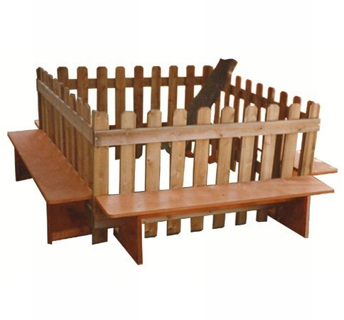
Descrizione:
Panca Giro-Albero, realizzata con 4 pannelli a doghe di
sezione 9x2 cm, con panca realizzabile in 3
altezze(nido/materna/adulto) formata da travi di
sezione 12x3,5 cm.
Ingombro 150x150 oppure 200x200.
Consigliata manutenzione annuale.
Tutti i nostri legni sono realizzati in pino nordico con
impregnazione ecologica a pressione che permette
una protezione ottimale e duratura del legno
all'esterno.
Categoria :Arredo Urbano
Codice: EP02015

